# Công nghệ

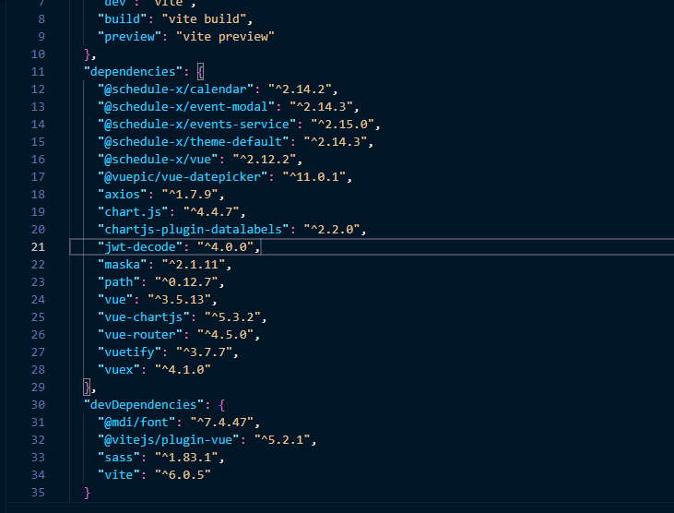

Dự án sử dụng vuetify làm thư viện code giao diện (components, directives)

Sử dụng các thư viện chart để làm biểu đồ

Xử lý form thì code chay và dùng component của Vuetify chứ ko dùng react-hook-form hay gì hết, validation ở form thì cũng dùng rule của vuetify luôn

## Vuex để làm global state

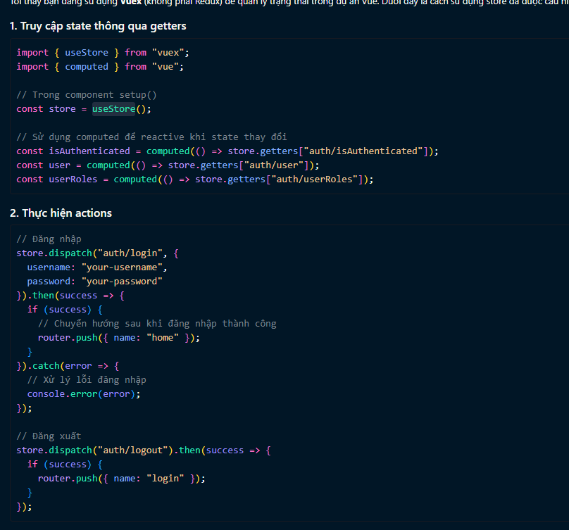

Getter và mutations thì nó giống kiểu getters và setters thôi

Còn action khai báo trong này để dispatch, nó có ý nghĩa là hành động nào là thay đổi state global thì nên đưa vào action để nó gom logic vào tránh việc dùng bên ngoài xong dùng commit ở các page nheiefu nó sẽ mất tính tập trung code

# Table

Đây là phần core của dự án, dự ản chủ yếu làm việc với table thôi

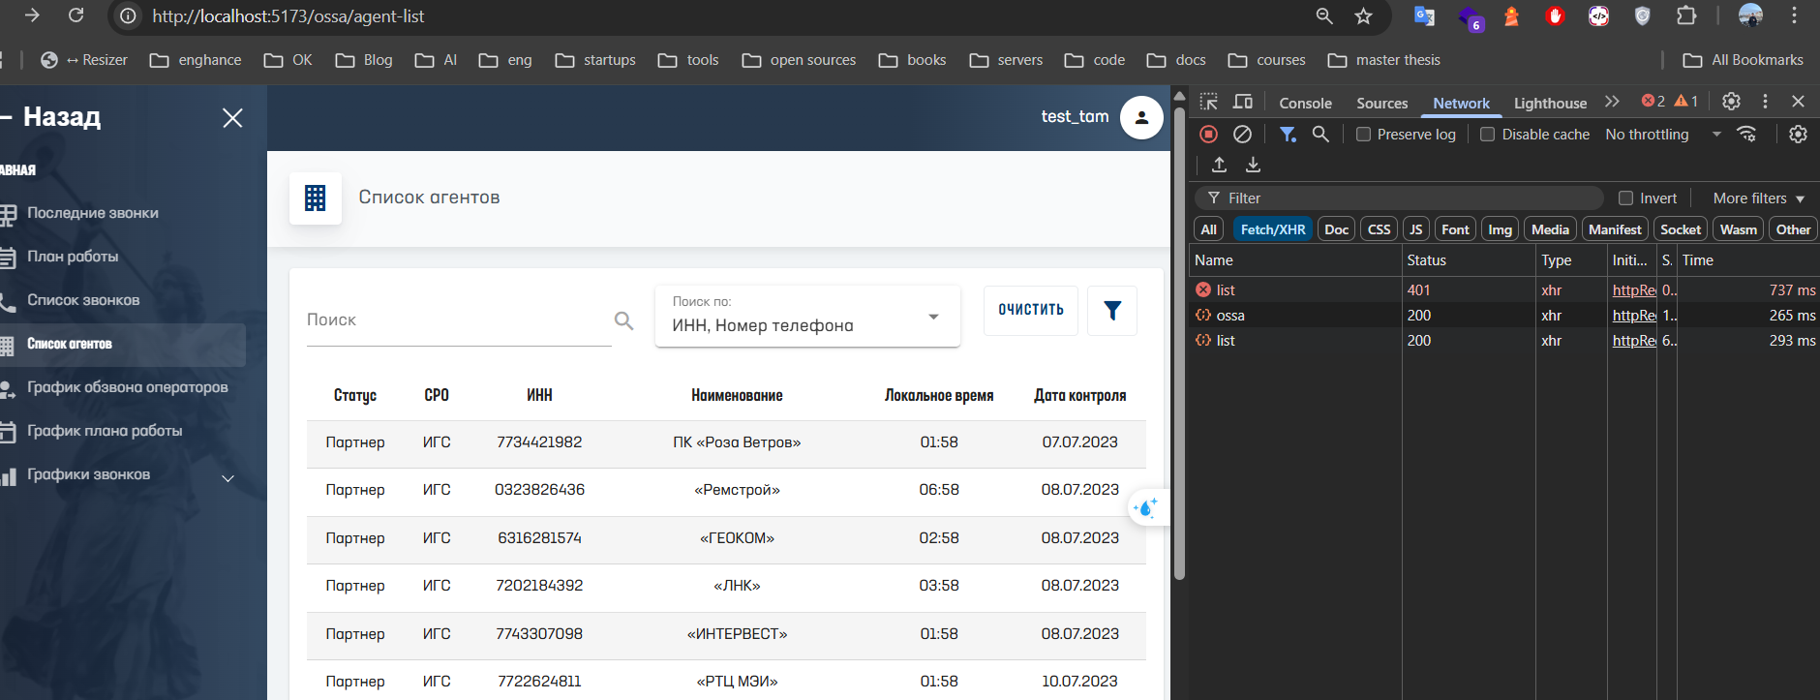

Khi filter thì sẽ thấy ko call api ngay -> chứng to sẽ có dùng 2 state, 1 để set khi muốn gọi api,

1 state bên trong để thay đổi

# V-model

Dùng definemodel cái này để thay thế cho defineProps, DefineEmit và computed

Vừa ko anti-pattern, vừa ngắn gọn

# Views/Auth

## UserCreate

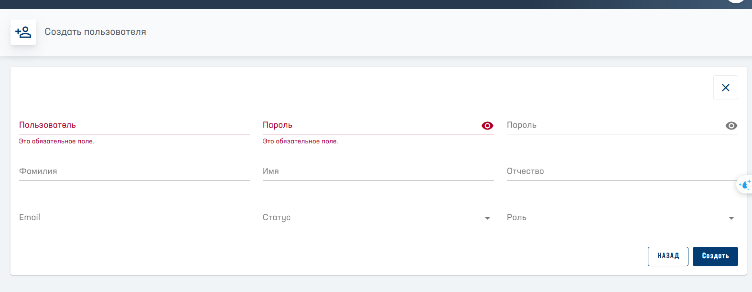

Chỉ là 1 cái form đơn giản, cũng k có gì phức tap ở đây

## UserList

ở đây đã làm việc với table rồi

chú ý là trong vue ko console.log 1 ref ra bình thường được

mà cần để trong watch

